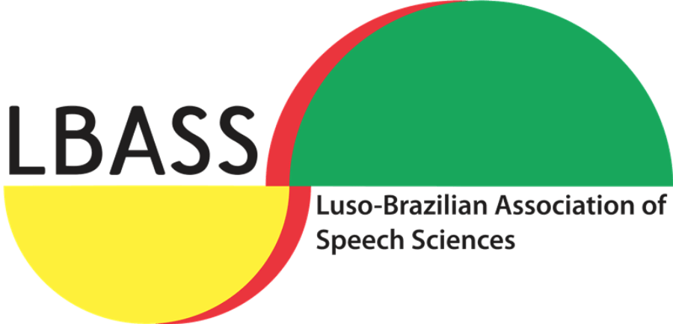
Visando realizar seus fins, a LBASS tem por objetivos:
I - Contribuir para o progresso da pesquisa nas Ciências da Fala estimulando a natureza interdisciplinar dessa pesquisa com a língua portuguesa;
II - Promover o intercâmbio de informações entre indivíduos e/ou instituições com interesse nas Ciências da Fala;
III - Organizar e promover reuniões e eventos, periódicos ou não, nacionais ou internacionais em disciplinas relacionadas às Ciências da Fala;
IV - Promover o ensino por meio de cursos na área;
V - Publicar e divulgar artigos científicos, estimulando a pesquisa científica experimental;
VI – Promover a relação entre a pesquisa e a indústria na área;
VII - Conceder bolsas para participação em congressos ( veja como );
VIII – Integrar-se efetivamente à comunidade internacional, afiliando-se às organizações da mais alta credibilidade;
IX - Emprestar sua colaboração a entidades públicas ou particulares em programas de educação que envolvam as Ciências da Fala

